桃園市立大有國民中學111學年度第一學期第二次評量試卷
年 級 | 九 | 考 試  科 目 | 自然科 |  |  | 命 題  範 圍 | 理化2-1~2-4，3-1~3-3  地科第六章 | 作 答  時 間 | 45分
班 級 |  | 姓 名 |  | 座 號 |  | 分 數
一、選擇題，1~20每題3分，21~40每題2分，共100分

（ ）01.下列何種現象屬於慣性作用？
(Ａ)賽跑抵達終點時不能立刻停止
(Ｂ)游泳時腳踢水面，使身體向前移動
(Ｃ)人造衛星繞地球運動
(Ｄ)煞車時，速度漸慢而停止。
（ ）02.下列何種運動需要有向心力的作用？
(Ａ)等速度運動的火車
(Ｂ)自由落體的蘋果
(Ｃ)正在轉彎的跑步選手
(Ｄ)正在加速往前的車子。
（ ）03.下列何者不是牛頓第三運動定律的現象？
(Ａ)划船的人用槳向後推水，船向前行駛
(Ｂ)搖動果樹讓果子掉落
(Ｃ)發射砲彈時，砲身向後退
(Ｄ)火箭噴發氣體升空。
（ ）04.能源對我們的生活相當重要，下列有關能源的
敘述，何者正確？
(Ａ)煤、石油、天然氣屬於再生能源
(Ｂ)火力發電將重力位能轉變成電能 (Ｃ)生質能屬於非再生能源的一種
(Ｄ)能量互相轉換的過程中，常伴隨著一些熱能
散失，但仍會遵守能量守恆定律。
（ ）05.有關萬有引力的敘述，下列何者錯誤？
(Ａ)萬有引力沒有方向性
(Ｂ)萬有引力只有吸引力
(Ｃ)物體在地球上的重量就是物體在地表所受
的萬有引力
(Ｄ)凡具有質量的兩物體，兩者間必存在有萬有
引力。
（ ）06.如圖所示，彈珠由 A→B→C→D 的運動過程中，
哪一段速度維持不變？
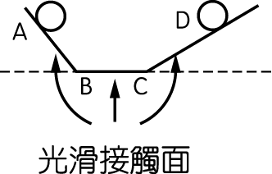

(Ａ)A→B
(Ｂ)B→C
(Ｃ)C→D
(Ｄ)皆維持不變。

（ ）07.甲、乙、丙三人，分別將同重的物體扛到2樓，
甲耗時 10 秒，乙耗時 8 秒，丙耗時 15 秒，則何
人對此物體作功的功率最大？
(Ａ)甲
(Ｂ)乙
(Ｃ)丙
(Ｄ)一樣大。
（ ）08.有關動能的敘述，下列何者正確？
(Ａ)靜止的物體具有動能
(Ｂ)動能越小，一定是速率較慢
(Ｃ)等速率但若質量越大的物體，動能就會越大
(Ｄ)物體具有的動能大小，與質量和速率無關。
（ ）09.西瓜放在桌面上，則西瓜重量的反作用力為何？
(Ａ)西瓜重量對桌面往下壓的力
(Ｂ)桌面對西瓜的支撐力
(Ｃ)西瓜對地球的吸引力
(Ｄ)西瓜與桌面間的摩擦力。
（ ）10.關於牛頓第一運動定律的敘述，下列何者正確？
(Ａ)牛頓第一運動定律又稱作用力與反作用力
定律
(Ｂ)物體若不受外力的作用，它的運動狀態必定
是靜止
(Ｃ)汽車緊急煞車時，乘客向後傾
(Ｄ)在等速度行駛的火車內，垂直向上拋一球，
球會落在車內原來的位置。
（ ）11.關於地球的敘述，下列何者正確？
(Ａ)靠著鑽井就可知固體地球內部的分層
(Ｂ)岩石圈包括地殼及軟流圈以上的上部地函
(Ｃ)固體地球可分三層，其中地核最薄
(Ｄ)目前板塊移動均已停止。
（ ）12.如圖所示為何種斷層？
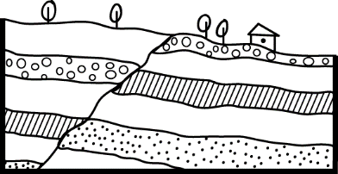
(Ａ)正斷層
(Ｂ)逆斷層
(Ｃ)平移斷層
(Ｄ)無法判斷。

背面還有試題
（ ）13.民國 88 年發生在集集的 921 大地震，地震規模
為 7.3，此數字的意義為何？
(Ａ)釋放能量的多少
(Ｂ)被破壞程度的大小
(Ｃ)震源深度的大小
(Ｄ)地震區域的範圍。
（ ）14.地質專家劃分地質時代的主要依據為下列何者？
(Ａ)岩石的種類
(Ｂ)沉積物的顆粒大小
(Ｃ)化石的種類
(Ｄ)岩層的傾斜程度。
（ ）15.我們常常在山路旁見到彎曲的岩層，關於此岩層的敘述，下列何者最為正確？
(Ａ)當初沉積時就自然彎曲
(Ｂ)此地有張裂的外力作用
(Ｃ)為火山岩漿冷卻所造成
(Ｄ)此岩層為褶皺構造。
（ ）16.下列何者與火山現象無關？
(Ａ)墾丁的珊瑚礁
(Ｂ)金門的花岡岩
(Ｃ)金瓜石的金、銅礦
(Ｄ)陽明山的溫泉。
（ ）17.甲、乙、丙是三種板塊運動情形，其中何者屬於
板塊間聚合的邊界？
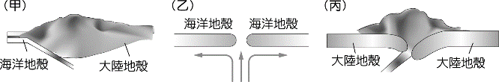

(Ａ)(乙)
(Ｂ)(甲)(乙)
(Ｃ)(乙)(丙)
(Ｄ)(甲)(丙)。
（ ）18.兩不同地區的沉積地層剖面圖（已知地層沒有
上下倒置的現象），其中化石分布情況如圖所示。試問那一地層的年代較為久遠？
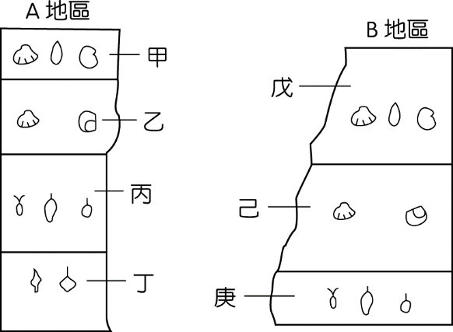

(Ａ)甲地層
(Ｂ)丁地層
(Ｃ)戊地層
(Ｄ)庚地層。
（ ）19.有關中洋脊的敘述，下列何者錯誤？
(Ａ)中洋脊是新的海洋地殼生成的地方
(Ｂ)中洋脊是一種海底的火山
(Ｃ)中洋脊是板塊與板塊之間受張力作用而分
開之處
(Ｄ)中洋脊是由花崗岩所構成。
（ ）20.台灣東部的花東縱谷是兩個板塊的交界帶，它會
因板塊的聚合而縮小，請問花東縱谷是哪兩塊板
塊的交界處？
(Ａ)歐亞板塊、菲律賓海板塊
(Ｂ)菲律賓海板塊、太平洋板塊
(Ｃ)歐亞板塊、太平洋板塊
(Ｄ)印澳板塊、菲律賓海板塊。
（ ）21.質量比為 2：3的甲、乙兩人在絕對光滑的平面
上互推，甲用 10 kgw 之力推乙，乙用 15 kgw 之
力推甲，則下列何者錯誤？
(Ａ)甲、乙兩人受力大小相等
(Ｂ)甲、乙兩人受力方向相反
(Ｃ)甲、乙兩人受力在同一直線上
(Ｄ)甲、乙兩人受力互相抵消，合力等於5 kgw。
（ ）22.有一物體靜止在光滑無摩擦的平面上，今受 20
牛頓的水平力作用前進了5公尺，試問此物體的
動能增加多少焦耳？
(Ａ) 4
(Ｂ) 20
(Ｃ) 50
(Ｄ) 100。
（ ）23.一斜面長 10 公尺、高 6 公尺，今沿斜面施以 10
牛頓的力，把一重 15 牛頓的物體由斜面底等速
度推至斜面頂，則此力對物體作功多少焦耳？
(Ａ) 0
(Ｂ) 60
(Ｃ) 90
(Ｄ) 100。
（ ）24.質量 10 公斤的物體在光滑平面上作直線運動，
它的速度（v）與時間（t）關係如圖，則下列哪
一段時間內，物體受力最大？
V
(公尺/秒)
0
10
2
10
20
t
(秒)

(Ａ) 0～2秒
(Ｂ) 2～10秒
(Ｃ) 10～20 秒
(Ｄ)任何時段受力都是零。
還有一張試題
（ ）25.下列何者作功最多？
(Ａ)背 5公斤重的書包站著等公車10 分鐘
(Ｂ)坐在椅子上安靜不動，複習理化準備段考
(Ｃ)將 1 公斤重的椅子從地面搬到桌子上
(Ｄ)提 3公斤重的行李往前走路10公尺。
（ ）26.甲、乙、丙三物體的質量分別為 1 kg、2 kg、
3 kg，分別置於離地面高 5 m、4 m、3 m 處，請問
何者對地面的重力位能最大？
(Ａ)甲
(Ｂ)乙
(Ｃ)丙
(Ｄ)一樣大。
（ ）27.如圖所示，有一置於光滑平面上的物體，其重
量為2 kgw。今以 T 的拉力向右拉此物體，則
下列敘述何者正確？

T

(Ａ)若 T=0.5 kgw，則物體維持靜止
(Ｂ)若 T=1 kgw，則物體將作等加速度運動
(Ｃ)若 T=2 kgw，則物體將維持靜止
(Ｄ)若 T=3 kgw，則物體將作等速度運動 。
（ ）28.未知質量的甲、乙兩物體，其作用力（F）與加
速度（a）的關係如圖所示，則甲、乙的質量比
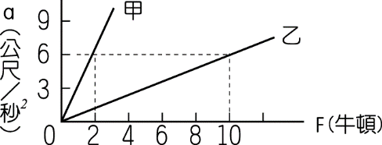
為何？
甲
10
乙

5
15
0

(Ａ) 1：1
(Ｂ) 1：3
(Ｃ) 3：1
(Ｄ)無法判斷。
（ ）29.將繩的一端固定，另一端繫住玩具車的車身中
央，使車子在水平面上繞著固定端轉動（如附
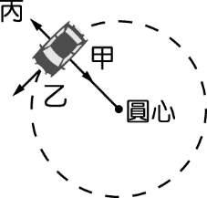
圖）。請問下列敘述何者正確？

(Ａ)車子受力大小一定，故做等加速度運動
(Ｂ)繩子的拉力甲對車子不作功
(Ｃ)改變車子運動方向的作用力是乙
(Ｄ)若於車子轉動到圖中位置時將繩子剪斷，車
子會朝向丙運動。
（ ）30.俊俊老師在盪鞦韆的過程中，不同位置的離地
高度如圖所示，O 為最低點。假設擺盪過程無摩
擦力和空氣阻力，下列敘述何者錯誤？
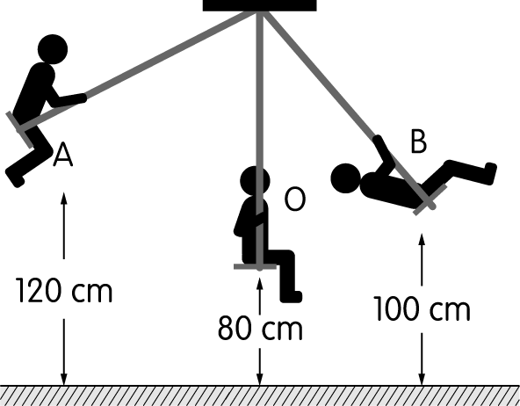
(Ａ)重力位能的大小：A＞B＞O
(Ｂ) O點的速率最大
(Ｃ)力學能的大小：A＞B＞O
(Ｄ) A 到 O 減少的重力位能=A到O增加的動能。
（ ）31.如表為大陸地殼與海洋地殼的比較，何者正確？
代號 | (甲)  厚度 | (乙)  組成岩石 | (丙)  岩石密度 | (丁)  平均年齡
大陸地殼 | 較厚 | 玄武岩質 | 較大 | 較新
海洋地殼 | 較薄 | 花崗岩質 | 較小 | 較老

(Ａ)(甲)
(Ｂ)(乙)
(Ｃ)(丙)
(Ｄ)(丁)。
（ ）32.由圖中所示的地層剖面來看（已知此地層沒有上
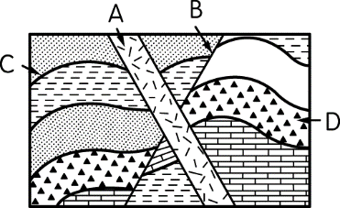
下倒置的現象），哪一地質事件最晚發生？

(Ａ)岩脈 A 入侵
(Ｂ)斷層 B 滑動
(Ｃ)褶皺 C 形成
(Ｄ) D 岩層沉積。
（ ）33.附表為臺灣島上某次地震的記錄摘要表，試問
下列敘述何者正確？
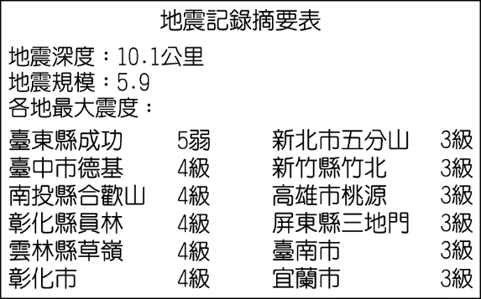

(Ａ)此次震源已深達地核
(Ｂ)在台南市測得的地震規模為 5.9
(Ｃ)此地震的震央可能在臺中市
(Ｄ)台北市的震度可能比台東縣更為強烈。
背面還有試題
（ ）34.如圖是全球板塊的分布圖，則有關板塊構造之
敘述，下列哪一項正確？
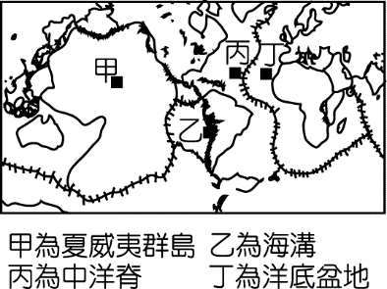

(Ａ)甲處的地震次數較乙處頻繁
(Ｂ)乙處形成是因板塊推擠所造成
(Ｃ)丁處地殼比丙處地殼年輕
(Ｄ)全球板塊界線即是大陸和海洋之地理界線。
（ ）35.甲地層有三葉蟲化石，其下層的乙地層有暴龍
化石，則有關此兩地層的敘述，下列何者錯誤？
(Ａ)甲地層曾經被海水淹沒
(Ｂ)兩地層曾發生倒轉
(Ｃ)乙地層可能為火成岩
(Ｄ)甲地層的年代可能比中生代更古老。
（ ）36.宏宏老師參加高空彈跳的活動，如果彈力繩的
自然長度是 30 公尺，老師從起跳臺向下跳時，
最多可以下墜 65 公尺到達 B 點，如圖所示，則
他從 B 點反彈至 O 點的過程中，老師的重力位能
以及彈力繩的彈力位能分別如何變化？
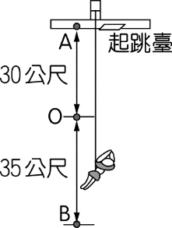

(Ａ)老師的重力位能漸增，而彈力繩的彈力位能
漸增
(Ｂ)老師的重力位能漸減，而彈力繩的彈力位能
漸減
(Ｃ)老師的重力位能漸增，而彈力繩的彈力位能
漸減
(Ｄ)老師的重力位能漸減，而彈力繩的彈力位能
漸增。
（ ）37.體積相同的鉛球與乒乓球自 10 m 高處自由落
下，如圖所示，不計任何阻力，下列何者正確？
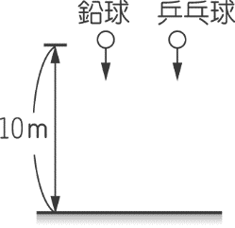
(Ａ)鉛球會較早落地
(Ｂ)兩者的重力作功相同
(Ｃ)兩者落地時的動能相同
(Ｄ)若是落在沙地上，鉛球凹陷較深。
（ ）38.一輛質量為 15kg 的腳踏車，在路上以速度
10 m／s 行駛時，想要在 5 秒鐘內煞車至停止，
則需產生多少牛頓的固定阻力？
(Ａ) 30
(Ｂ) 60
(Ｃ) 75
(Ｄ) 150。
（ ）39.甲物體的質量為 10 公斤，乙物體的質量為 25
公斤，若兩物體相距 10 公尺時，其萬有引力
為 F，則當兩物體相距 5 公尺時，其萬有引力
是多少？
(Ａ) 0.25F
(Ｂ) 0.5F
(Ｃ) 2F
(Ｄ) 4F。
（ ）40.有一質量2公斤物體靜置於桌面上，當它受到
10 牛頓的水平定力作用 2 秒鐘後，物體的末速
度為 8 公尺／秒，則下列敘述何者正確？
(Ａ)此物體產生的加速度為5公尺／秒²
(Ｂ)桌面沒有摩擦力
(Ｃ)此力對物體作功為 64 焦耳
(Ｄ)物體前進 8公尺。

